فـن الجسد
ا.م.د. سهاد جواد الساكني – قسم التربية الاسرية ولامهن الفنية –كلية التربية الاساسية – الجامعة المستنصرية

يرى فوكو أن مايجسد سلوك الإنسان هو الجسد الذي يحمل هيأتهُ الخاصة فالجسد يختصر الذات ، والفرد يصنع عبر ذاته جسدهُ الخاص ، وعندما يمارس الإنسان وجودهُ عبر جسدهِ ، وان الالتقاء بالآخر هو التقاء بالجسد واكتشاف ذات الآخر كجسد ، فما يملكهُ الإنسان كقوة لتمثل ذاته هو جسده ولايمكن لأية قوة أخرى إن تنوب عنهُ في الداخل أو الخارج .
فيما يرى يورغن هابر ماس إن الاحتفال بالجسد احتفال مقدس الذي يمكننا من الاحتفاظ بالحياة ومواصلة الفاعلية المنتجة وكل فاعلية للجسد خارج حدود الاشتراطات الأساسية للحياة إنما تجد غاياتها وتبريراتها في حدود ذاتها ، فهي فاعليات مكتفية بذاتها وغاية في ذاتها ، فهي تعطي الإنسان شعوراً بالسيادة الأصلية للجنس البشري في الوجود .
إن فَـنْ الجسد المنبثق عن حركات مابعد الحداثة يعتمد الجسد الإنساني كمادة أساسية لعمله ليؤكد فكرة الحياة التي تتحول إلى عمل فني وكان الفنان( إﻴﭪ كلاين ) من أوائل الفنانين الذين تحولوا بانتباههم نحو الدادائية الجديدة وعمل على استخدام الأجزاء المعدنية ليخلق منها عملا فنيا أسماه (عين -1950 )- لكن أعماله تميزت بسمة خاصة تجمع بين مؤثرات فَـنْ الجسد وحرية التعبيرية التجريدية .
أقام الفنان أﻴﭪ كلاين عدة معارض منها معرض( الأبيض العاري – 1958) ثم انخرط في إنتاج عدة أعمال فنية باللون الواحد كان ينتجها بواسطة أثار الجسد البشري العاري الملطخ بالألوان على قماش اللوحة وهذه الأفعال جعلته من أوائل المتصدرين لحركة فـن الجسد . شكل ادناه...

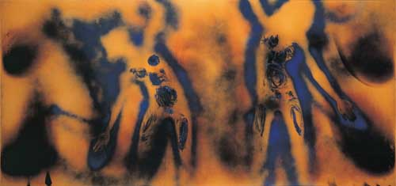
إﻴﭪ كلاين -

